МІНІСТЕРСТВО ОСВІТИ І НАУКИ УКРАЇНИ
НАЦІОНАЛЬНИЙ ТЕХНІЧНИЙ УНІВЕРСИТЕТ УКРАЇНИ
“КИЇВСЬКИЙ ПОЛІТЕХНІЧНИЙ ІНСТИТУТ”
КАФЕДРА СИСТЕМНОГО ПРОГРАМУВАННЯ
ТА СПЕЦІАЛІЗОВАНИХ КОМП’ЮТЕРНИХ СИСТЕМ

Розрахунково-графічна робота
з дисципліни
“Вступ до функціонального програмування”

Варіант 22 (3)

Виконала
студентка ІІІ курсу
групи КВ-33
Фелещук Іванна

Перевірив(-ла)

_______________

Київ 2016

1. Постановка задачі

2. Рішення задачі на мові Лісп (текст програми)
(defun function_from_2_to_10 (f i)
(cond ((<= i 10)
(print (format nil "F~D = ~F." i f))
(setq i (+ i 1))
(setq f (* f (log i)))
(function_from_2_to_10 f i))
))

(defun function_from_12_to_20 (f j)
(cond ((<= j 20)
(print (format nil "F~D = ~F." j f))
(setq j (+ j 1))
(setq f (* f (sqrt j)))
(function_from_12_to_20 f j))
))

(setq F1 1 F11 1 i 1 j 11)
(function_from_2_to_10 F1 i)
(function_from_12_to_20 F11 j)

3. Тестування програми
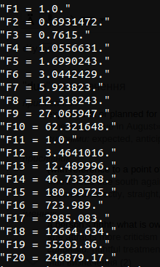

4. Порівняння результатів (з обчисленням іншими програмними засобами)
4.1 Програма мовою Python

from math import log, sqrt

def func(f):
print "F1 = {0}".format(f)
for i in range(2, 11):
f *= log(i)
print "F{0} = {1}".format(i, f)
f = 1
print "F1 = {0}".format(f)
for i in range(12, 21):
f *= sqrt(i)
print "F{0} = {1}".format(i, f)

func(1)

4.2 Тестування
